FICHE PROFESSEUR
NIVEAU : TCDE | ACTIVITES EXPERIMENTALES
- Compétence 3 : Traiter une situation se rapportant à l’Electricité  - Thème 3 : Electricité | LEÇON 4  RESONANCE D’INTENSITE D’UN CIRCUIT RLC SERIE |  |  | Habileté/Contenus  -Tracer la courbe de résonance d’intensité  - Exploiter la courbe de résonnance d’intensité  -Définir :  *la fréquence de résonance  *La bande passante
TITRE DU TP : ETUDE EXPERIMENTALE DE LA RESONANCE  D’INTENSITE |  |  |  |  | DUREE :  04H
ACTIVITES
- Faire visualiser à l’oscilloscope les différentes tensions dans un circuit RLC série.
- Faire tracer la courbe de résonance d’un dipôle RLC série en régime sinusoïdal forcé
I = f(N) pour cela :
- Faire déterminer à partir de la courbe de résonance :
- la fréquence de résonance N₀.
- la bande passante à 3 dB (I $\frac{I0}{√2}$)
- Faire vérifier l’existence de la surtension aux bornes du condensateur à la résonance.
MATERIELS PAR POSTE DE TRAVAIL  - Oscilloscope bicourbe  - GBF  - 02 Multimètres.  - Bobine sans noyau de fer L = ……. mH  - Un condensateur non polarisé C = 0, 1µ F. ou boite de capacités (0 – 15µ F)  - Un conducteur ohmique R = 12 Ω ou boite de résistor à décade.  - 12 fils de connexion (6 fils rouges+6 fils noirs)  - Interrupteur  - 1 platine Leybold  - 1 jeu de cavaliers |  |  | SUPPORTS DIDACTIQUES  - schémas des dispositifs expérimentaux sur  polycops ;  - schémas des dispositifs expérimentaux sur  planches
ORGANISATION DU TRAVAIL  - Constitution de groupes d’élèves.  - Désignation d’un responsable par groupe.  - Répartition de matériels par groupe.  - Répartition des tâches dans le groupe. |  | CONSIGNES  •Le condensateur doit être choisi pour supporter la surtension à la résonance d’intensité.  •Pour limiter cette surtension, on prendra une valeur efficace de 1 à 3 V pour la tension délivrée par le GBF.  •Les multimètres usuels ne sont pas adaptés pour les hautes fréquences. On choisira les éléments du circuit de sorte que la résonance se situe entre 100Hz et 1000Hz quand on utilise les multimètres.

I – ETUDE PRELIMINAIRE : ETUDE EXPERIMENTALE DE QUELQUES DIPÔLES EN REGIME SINUSOÏDAL FORCE.

  - Dispositif expérimental
On place en série aux bornes d’un générateur basse fréquence (G.B.F), à la fréquence réglable, un ampèremètre, le dipôle X à étudier et un conducteur ohmique de résistance R = 12 Ω. Un voltmètre est placé en dérivation aux bornes de l’ensemble.
A
V
GBF ~

● M
R
X
●
B
A
●
Y ₁
Y₂

- Réaliser le montage de la figure ci-dessus.

  - Le dipôle X est une bobine d’inductance L et de résistance r.
2.1 Protocole expérimental

- Remplacer dans le montage ci-dessus, le dipôle X par une bobine d’inductance L et de résistance r. L = 44,8m H et r = 30..Ω.
- Choisir la sensibilité verticale : 2 V /div. en agissant sur les calibres des voies Y ₁ et Y₂.
- Choisir la sensibilité horizontale K_{h} = 0,2 ms/div.
- Choisir la tension efficace fournie par le générateur égale à 2 V et la maintenir constante.
- Faire apparaitre deux périodes sur l’écran.
- Faire varier, soit l’inductance L de bobine en y enfonçant plus ou moins un noyau de fer doux, soit la fréquence N de la tension fournie par le G.B.F.

2.2 Exploitation des résultats
- Noter les observations faites lorsqu’on fait varier l’inductance L ou la fréquence N.
Pour cela, observer les écrans de l’ampèremètre et de l’oscilloscope pour suivre l’évolution :
- de l’intensité du courant.
- du décalage dans le temps entre les courbes observées donc de la
phase entre l’intensité du courant i et la tension u_{AM}.
Réponse
On constate que lorsque L ou N augmente :
- L’intensité efficace dans le circuit diminue. On observe cette diminution à l’ampèremètre ainsi que sur l’écran de l’oscilloscope : l’amplitude de la courbe obtenue à la voie Y₂ diminue.
- Le décalage dans le temps augmente ce qui produit une augmentation de la différence de phase entre u_{AM} et i.

- Représenter les courbes observées sur l’écran de l’oscilloscope.
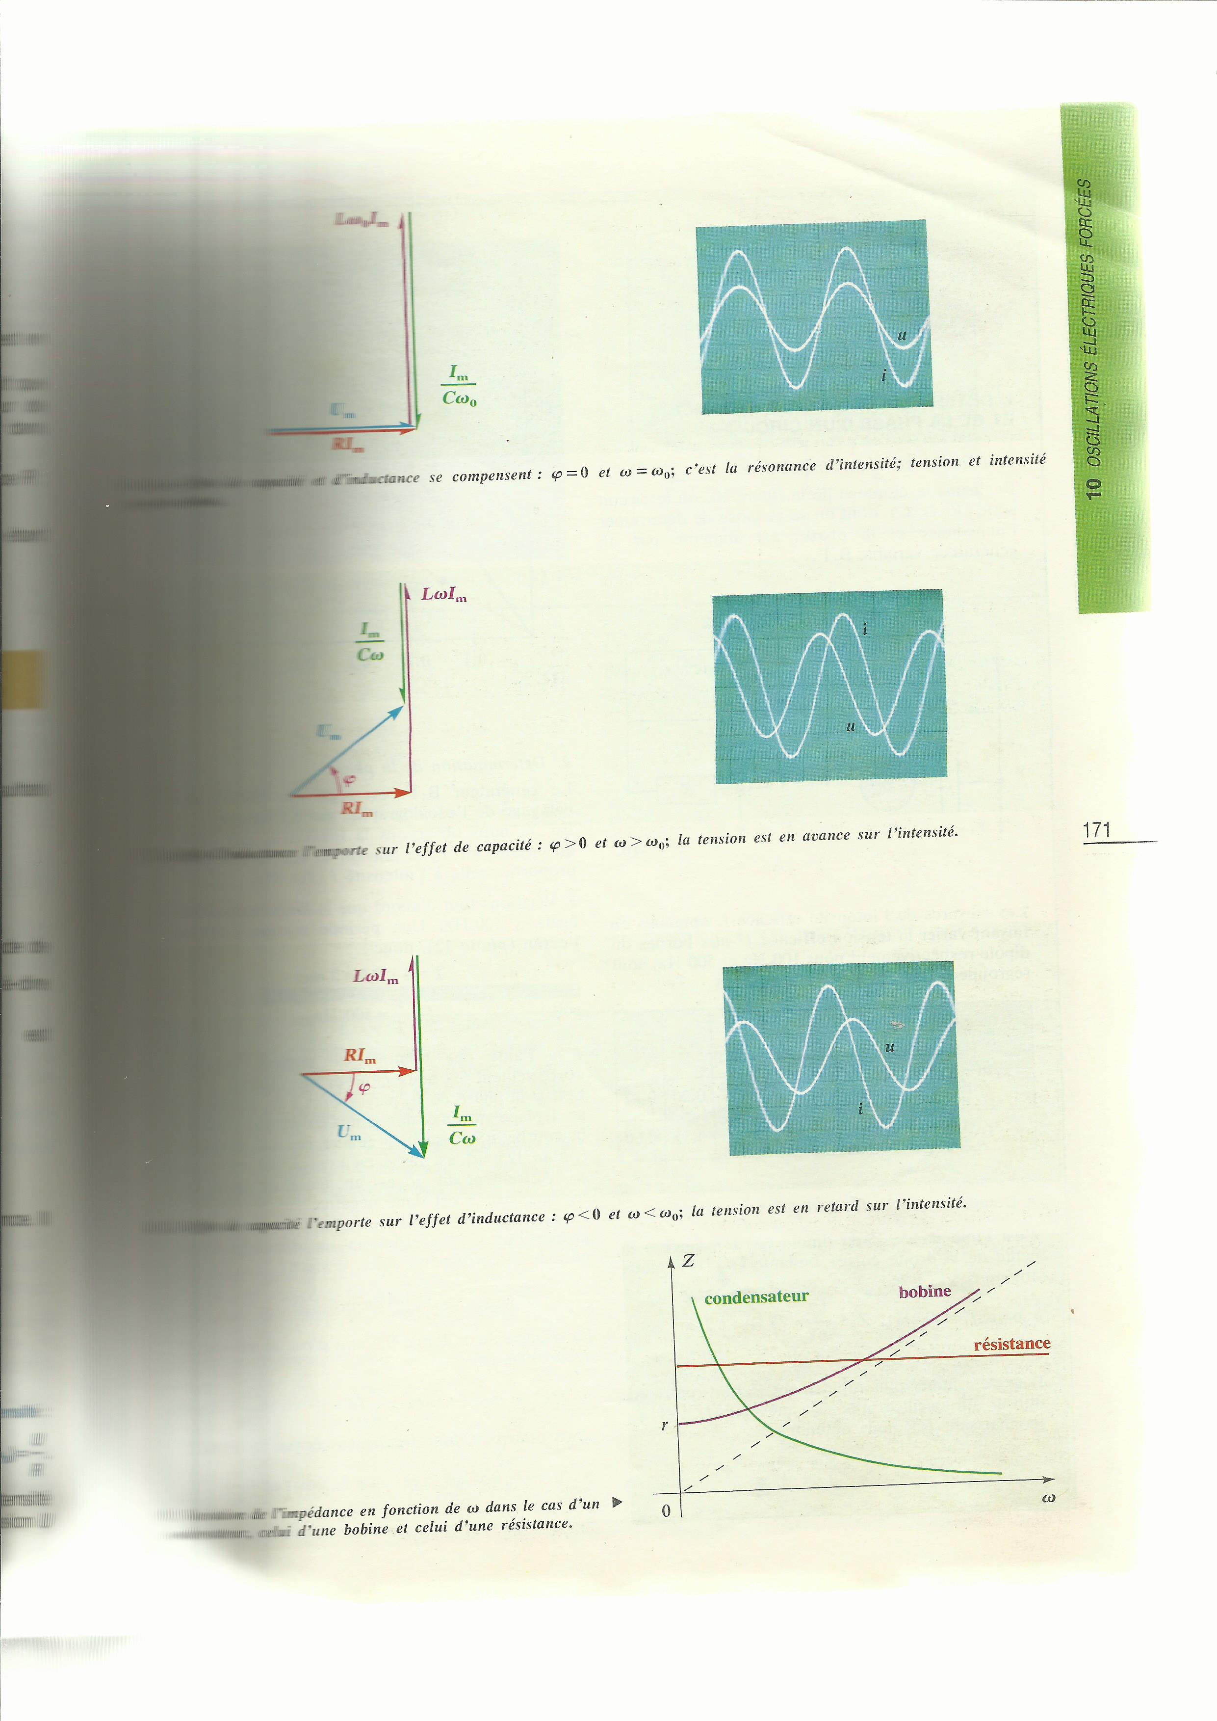

- Déterminer des deux courbes, celle qui est en avance.
L’observation des courbes à l’oscilloscope montre que u_{BM} est en retard de phase sur u_{AM}

- Déterminer à partir des oscillogrammes la phase de la tension u_{AM} par rapport à i.
Le dipôle X est un condensateur de capacité C.

3.1 Protocole expérimental

- Remplacer dans le montage ci-dessus, le dipôle X par un condensateur de capacité C variable.
- Choisir la sensibilité verticale : 2 V /div. en agissant sur les calibres des voies Y ₁ et Y₂.
- Choisir la sensibilité horizontale K_{h} = 0,2 ms/div.
- Choisir la tension efficace fournie par le générateur égale à 2 V et la maintenir constante.
- Faire apparaitre deux périodes sur l’écran.
- Faire varier, soit la capacité C du condensateur, soit la fréquence N de la tension fournie par le G.B.F.

3.2 Exploitation des résultats

- Noter les observations faites lorsqu’on fait varier la capacité C ou la fréquence N.
Pour cela, observer les écrans de l’ampèremètre et de l’oscilloscope pour suivre l’évolution :
- de l’intensité du courant.
- du décalage dans le temps entre les courbes observées donc de la
phase entre l’intensité du courant i et la tension u_{AM}.

Réponse
On constate que lorsque C ou N augmente :
- L’intensité efficace dans le circuit augmente. On observe cette augmentation à l’ampèremètre ainsi que sur l’écran de l’oscilloscope : l’amplitude de la courbe obtenue à la voie Y₂ augmente.
- Le décalage dans le temps diminue ce qui produit une diminution de la valeur absolue de la différence de phase entre u_{AM} et i.
- Représenter les courbes observées sur l’écran de l’oscilloscope.

- Déterminer des deux courbes, celle qui est en avance.
L’observation des courbes à l’oscilloscope montre que u_{BM} est en avance de phase sur u_{AM}.
- Déterminer à partir des oscillogrammes la phase de la tension u_{AM} par rapport à i.

II - ETUDE EXPERIMENTALE DE LA RESONANCE D’INTENSITE D’UN CIRCUIT SERIE (R,L,C)

1. EXPERIENCE-1 : Courbe de résonance

  - Dispositif expérimental

- Réaliser le montage de la figure ci-dessous
A
V
GBF ~

L,r
C
R
Y₂
M
B
A
●
●
●
Y₁

1.2Protocole expérimental.

- Fixer la valeur efficace U de la tension délivrée par le GBF à 2V et la maintenir constante pendant le temps que dure la manipulation.
- Faire varier la fréquence N de la tension u délivrée par le GBF et lire les valeurs de l’intensité efficace I du courant.

1.3 Exploitation des résultats.

- Compléter les tableaux de mesures ci-dessous.

R = R₁ = 74 Ω.

N(Hz) | 1500 | 1750 | 2000 | 2250 | 2500 | 2750 | 3000 | 3250 | 3500 | 3750 | 4000 | 4250 | 4500
I(A) | 3,2 | 4,85 | 7,65 | 15,5 | 22,5 | 12 | 7 | 5,3 | 4,2 | 3,6 | 3,15 | 2,6 | 2,45

R = R₂ = 156 Ω.

N(Hz) | 1750 | 2000 | 2250 | 2500 | 2750 | 3000 | 3250 | 3500 | 3750 | 4000 | 4250 | 4500
I(A) | 4,3 | 6,5 | 11 | 11,5 | 9 | 7 | 5 | 4,1 | 3,4 | 2,4 | 2,6 | 2,4

- Tracer la courbe I = f(N) pour R = R₁ = …74….. Ω sur un papier millimétré : courbe 1.

Tracé des courbes I = f(N) courbe 1 et courbe 2 voir papier millimétré.
Echelle :
Abscisse : 1 cm pour …100……… Hz.
Ordonnée : 1 cm pour ……1,5.10⁻³……. mA.

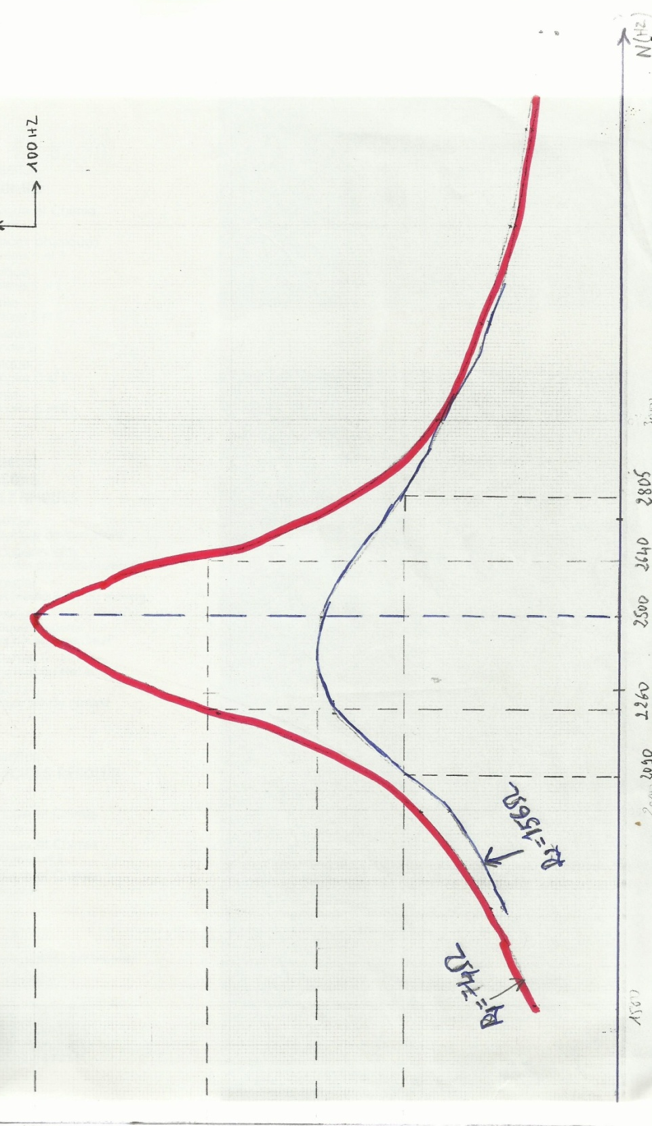

- Déterminer la fréquence de résonance N₀.
Pour cela, calculer la valeur théorique de N₀ en utilisant l’expression N₀ = $\frac{1}{2 π \sqrt{LC}}$
et sa valeur expérimentale en exploitant la courbe. Comparer les deux valeurs.

Par le calcul N₀ = $\frac{1}{2 π \sqrt{LC}}$ = 2379 Hz (valeur théorique de N₀)

Par la courbe N₀ = 2500 Hz (valeur expérimentale de N₀)
Les deux valeurs de No sont voisines pour que nous admettions le résultat fondamental.
Le phénomène de résonance se produit lorsque la fréquence N de la tension appliquée est égale la fréquence N₀ du circuit.
- Donner le rôle de la résistance du circuit.

R petit la courbe est pointue : la résonance est aiguë
R grand la courbe est aplatie : la résonance est floue
Le maximum correspond à la même fréquence No.

- Déterminer la bande passante ΔN.

Pour cela on détermine I₀ sur la courbe puis on calcule I = $\frac{Io}{√2}$.On trace ensuite une droite parallèle à l’axe horizontal des fréquences à l’ordonnée I qui coupe la courbe en deux points P₁ et P₂. A ces deux points P₁ et P₂ correspondent respectivement les fréquences N₁ et N₂. La largeur de la bande passante est ΔN = N₂ – N₁.

Pour le circuit étudié : ΔN = 2640 - 2260 = 380 Hz.

- Comparer ΔN déterminée à partir de la courbe à sa valeur théorique ΔN = $\frac{Req}{2ΠL}$.
R_{eq} = R + r = 104 Ω
ΔN = $\frac{Req}{2ΠL}$ = 104 / 2 x 3,14x 0,0448 = 370 Hz.
La valeur théorique de ΔN et celle déterminée à partir de la courbe sont voisines.
- Calculer le facteur de qualité Q = $\frac{No}{ΔN}$ et le comparer à sa valeur théorique
Q = $\frac{1}{Req}\sqrt{\frac{L}{C}}$
.

Q = $\frac{1}{Req}\sqrt{\frac{L}{C}}$ = (1/104) x (0,0448 /0,1x 10⁻⁶) ^{1/2} = 6,4 (valeur théorique)
Q = $\frac{No}{ΔN}$ = 2500/380 = 6,57 (valeur expérimentale)
Les valeurs expérimentale et théorique de Q sont pratiquement égales.

- Tracer la courbe I = f(N) pour R = R₂ = ……156………. Ω sur le papier millimétré de la première courbe : courbe 2.
Echelle :
Abscisse : 1 cm pour …100…….. Hz.
Ordonnée : 1 cm pour ……1,5.10⁻³ mA.

- Déterminer la fréquence de résonance N₀.
Pour cela, calculer la valeur théorique de N₀ en utilisant l’expression N₀ = $\frac{1}{2 π \sqrt{LC}}$
et sa valeur expérimentale en exploitant la courbe. Comparer les deux valeurs.

Par le calcul N₀ = $\frac{1}{2 π \sqrt{LC}}$ = 2379 Hz (valeur théorique de N₀)
Par la courbe N₀ = 2500 Hz (valeur expérimentale de N₀)

- Déterminer la bande passante ΔN.

Pour cela on détermine I₀ sur la courbe puis on calcule I = $\frac{Io}{√2}$.On trace ensuite une droite parallèle à l’axe horizontal des fréquences à l’ordonnée I qui coupe la courbe en deux points P₁ et P₂. A ces deux points P₁ et P₂ correspondent respectivement les fréquences N₁ et N₂. La largeur de la bande passante est
ΔN = N₂ – N₁.

Pour le circuit étudié : ΔN = 2805 - 2090 = 715 Hz.
- Comparer ΔN déterminée à partir de la courbe à sa valeur théorique ΔN= $\frac{Req}{2ΠL}$.
R_{eq} = R₂ + r = 186 Ω
ΔN = $\frac{Req}{2ΠL}$ = 186 / 2 x 3,14x 0,0448 = 660 Hz.
La valeur théorique de ΔN et celle déterminée à partir de la courbe sont voisines.

- Calculer le facteur de qualité Q = $\frac{No}{ΔN}$ et le comparer à sa valeur théorique.

Q = $\frac{1}{Req}√\frac{L}{C}$ = (1/186) x (0,0448 /0,1x 10⁻⁶) ^{1/2} = 3,60 (valeur théorique)
Q = $\frac{No}{ΔN}$ = 2500/660 = 3,79 (valeur expérimentale)
Les valeurs expérimentale et théorique de Q sont pratiquement égales.

2. EXPERIENCE-2 : Surtension à la résonance

  - Dispositif expérimental

- Réaliser le montage de la figure ci-dessous
V
V
GBF ~

L ,r
C
R
●
B
Y₁
Y₂
M
●
●
A

2.2. Protocole expérimental.

- Fixer la fréquence du GBF à N₀ et la tension efficace U à ses bornes à 2V.
- Mesurer la tension efficace U_{c} aux bornes du condensateur.
U_{c} = 14 V
2.3.Exploitation des résultats.
- Comparer U_{c} et U.
Pour cela calculer le rapport $\frac{Uc}{U}$ .
$\frac{Uc}{U}$ = 14/2 = 7

- Comparer le rapport $\frac{Uc}{U}$ au facteur de qualité Q déterminé dans l’expérience – 1.

Le rapport $\frac{Uc}{U}$( $\frac{Uc}{U}$ = 14/2 = 7) et le facteur de qualité Q (Q = 6,57) déterminé dans l’expérience – 1 ont des valeurs pratiquement égales.
3. Choix des composants R, L, et C.
Proposition de méthode simple de détermination des composants R, L et C à partir des inductances (en nombre limité dans nos salles de collection).

- Fixer une valeur de L (selon la bobine présente dans la salle de collection)
L = ----0,5--- H
- Choisir un condensateur donnant une valeur de fréquence N₀ correcte (par exemple entre 100 Hz et 10 kHz).
Pour cela, déduire de l’expression N₀ = $\frac{1}{2π \sqrt{LC}}$ , l’expression littérale de la capacité C. Soit C = $\frac{1}{4π2.N02.L}$.
Application numérique :
C =$\frac{………………….}{…………………………….}$ = F.
No = 159 Hz.
C = 1/40 x 0,5x(159)² = 2.10⁻⁶ C.
- Se fixer un facteur de qualité Q selon la résonance souhaitée

Q = 9
- Déterminer la valeur de R pour le facteur de qualité Q souhaité.
Résonance aigüe pour Q assez grand : Q ≥ 5 (exemples Q = 5 ; Q = 10)
Résonance floue pour Q assez faible : Q < 5 (exemple Q = 3)
Pour cela, déduire de l’expression Q = $\frac{L. ѡo}{R}$ , l’expression littérale de larésistance R. Soit R = $\frac{L. ѡo}{Q}$ .
Application numérique :

R =$\frac{………………….}{…………………………….}$ = Ω.
R = 0,5 x 159 / 9 = 8,83 Ω.

